 | НОВОЮЛАСЕНСКИЙ ВЕСТНИК | 17 сентября  2025 года  № 22 (45)  Издается  с 05 июля  2023 года  «Бесплатно»
______________________________________________________________________________________________________________________________
Официальное периодическое печатное издание для опубликования (обнародования) муниципальных правовых актов, иной официальной информации муниципального образования Новоюласенский сельсовет Красногвардейского района Оренбургской области
_______________________________________________________________________________________________________

АДМИНИСТРАЦИЯ МУНИЦИПАЛЬНОГО ОБРАЗОВАНИЯ
НОВОЮЛАСЕНСКИЙ СЕЛЬСОВЕТ
КРАСНОГВАРДЕЙСКОГО РАЙОНА ОРЕНБУРГСКОЙ ОБЛАСТИ

П О С Т А Н О В Л Е Н И Е

17.09.2025 № 46-п
с.Новоюласка

О проведении публичных (общественных) слушаний « О внесении изменений в постановление администрации муниципального образования Новоюласенский сельсовет Красногвардейского района Оренбургской области от 08.02.2023 № 3-п «Об утверждении Правил землепользования и застройки муниципального образования Новоюласенский сельсовет Красногвардейского района Оренбургской»

В соответствии со статьями 31, 32 и 33 Градостроительного кодекса Российской Федерации, Уставом муниципального образования Новоюласенский сельсовет Красногвардейского района Оренбургской области, на основании заявления Гамалей С.В. от 16.09.2025 вх .№ Г-08:
1. Провести публичные (общественные) слушания в порядке, определенном Положением о порядке организации и проведения общественных обсуждений, публичных слушаний по вопросам градостроительной деятельности на территории муниципального образования Новоюласенский сельсовет Красногвардейского района Оренбургской области, утвержденным решением Совета депутатов муниципального образования Новоюласенский сельсовет Красногвардейского района Оренбургской области от 27.06.2018 № 26/2, « О внесении изменений в постановление администрации муниципального образования Новоюласенский сельсовет Красногвардейского района Оренбургской области от 08.02.2023 № 3-п «Об утверждении Правил землепользования и застройки муниципального образования Новоюласенский сельсовет Красногвардейского района Оренбургской» в форме слушаний 03.10.2025 в 10-00 часов местного времени в помещении администрации сельсовета по адресу: Оренбургская область, Красногвардейский район, с. Новоюласка, ул.Дружбы, д.8.
2. Предложить жителям сельсовета, депутатам Совета депутатов, руководителям организаций, общественным объединениям, действующим на территории сельсовета принять участие в публичных слушаниях с использованием функционала платформы обратной связи Единого портала государственных и муниципальных услуг (https://pos.gosuslugi.ru) и официального сайта муниципального образования Новоюласенский сельсовет Красногвардейского района Оренбургской области (https://новоюласка.рф/).
3. Возложить подготовку и проведение слушаний на комиссию по подготовке проекта внесения изменений в Правила землепользования и застройки Новоюласенского сельсовета Красногвардейского района Оренбургской области.
4. Председательствующим на слушаниях назначить Бисяеву Светлану Николаевну, главу администрации сельсовета.
5. Обеспечить своевременное опубликование и размещение на платформе обратной связи Единого портала государственных и муниципальных услуг, официальном сайте муниципального образования Новоюласенский сельсовет Красногвардейского района Оренбургской области проекта постановления « О внесении изменений в постановление администрации муниципального образования Новоюласенский сельсовет Красногвардейского района Оренбургской области от 08.02.2023 № 3-п «Об утверждении Правил землепользования и застройки муниципального образования Новоюласенский сельсовет Красногвардейского района Оренбургской области» и настоящего постановления.
6. Подготовить заключение о результатах проведения публичных слушаний и обнародовать его в установленном порядке.
7. Замечания и предложения по вынесенному на публичные слушания проекту внесения изменений в Правила землепользования и застройки муниципального образования Новоюласенский сельсовет Красногвардейского района Оренбургской области, могут быть представлены заинтересованными лицами в Комиссию по подготовке проекта внесения изменений и дополнений в Правила землепользования и застройки муниципального образования Новоюласенский сельсовет Красногвардейского района Оренбургской области в письменной форме по адресу: Оренбургская область, Красногвардейский район, с. Новоюласка, ул. Дружбы, д.8, с момента обнародования настоящего постановления до 02.10.2025., в рабочие дни с 09 ч. 00 мин. до 13 ч. 00. мин
8. Установить, что настоящее постановление вступает в силу со дня его подписания, подлежит опубликованию в общественно-политической газете «Новоюласенский вестник», обнародованию и размещению на официальном сайте муниципального образования Новоюласенский сельсовет Красногвардейского района Оренбургской области и платформе обратной связи Единого портала государственных и муниципальных услуг.
9. Контроль за исполнением настоящего постановления оставляю за собой.

Глава сельсовета С.Н.Бисяева

ПРОЕКТ

АДМИНИСТРАЦИЯ МУНИЦИПАЛЬНОГО ОБРАЗОВАНИЯ
НОВОЮЛАСЕНСКИЙ СЕЛЬСОВЕТ
КРАСНОГВАРДЕЙСКОГО РАЙОНА ОРЕНБУРГСКОЙ ОБЛАСТИ

П О С Т А Н О В Л Е Н И Е
_.10.2025 № _ -п
с. Новоюласка

О внесении изменений в постановление администрации муниципального образования Новоюласенский сельсовет Красногвардейского района Оренбургской области от 08.02.2023 № 3-п «Об утверждении Правил землепользования и застройки муниципального образования Новоюласенский сельсовет Красногвардейского района Оренбургской»

В соответствии со статьями 31, 32 и 33 Градостроительного кодекса Российской Федерации, Уставом муниципального образования Новоюласенский сельсовет Красногвардейского района Оренбургской области, на основании заявления Гамалей С.В. от 16 сентября 2025 № Г-08
1. Внести изменения в постановление администрации муниципального образования Новоюласенский сельсовет Красногвардейского района Оренбургской области от 08.02.2023 № 3-п «Об утверждении Правил землепользования и застройки муниципального образования Новоюласенский сельсовет Красногвардейского района Оренбургской», а именно, заменить в приложении к постановлению в описании градостроительных регламентов территориальной зоны Ж-1 в разделе «Условно разрешённые виды разрешённого использования зоны Ж-1» в строке 2 в графе «Предельные (минимальные и (или) максимальные) размеры земельных участков и предельные параметры разрешённого строительства, реконструкции объектов капитального строительства» словосочетание «1.2 Размеры участков минимальный/максимальный: торговых центров местного значения с числом обслуживаемого населения, тыс.чел.: от 4 до 6 - 0,4/0,6 га на объект.» на словосочетание «1.2 Размеры участков минимальный/максимальный: магазинов с числом обслуживаемого населения, тыс.чел.: от 0,3 до 1 - 0,1/0,6 га на объект» согласно приложению.
2. Установить, что настоящее постановление вступает в силу после его официального опубликования в газете «Новоюласенский вестник», подлежит обнародованию и размещению на официальном сайте муниципального образования Новоюласенский сельсовет Красногвардейского района Оренбургской области в сети «Интернет».
3. Контроль за исполнением настоящего постановления оставляю за собой.

Глава сельсовета __________
Приложение
к постановлению администрации
муниципального образования Новоюласенский сельсовет
Красногвардейского района
Оренбургской области
от _._.2025 № _-п

Виды разрешенного использования земельных участков и объектов капитального строительства и градостроительные регламенты зоны застройки индивидуальными, блокированными жилыми домами Ж-1

№  п/п | Виды разрешенного использования  по Классификатору |  | Описание вида разрешенного использования земельного участка |  | Предельные (минимальные и (или) максимальные) размеры  земельных участков и предельные параметры разрешенного  строительства, реконструкции объектов капитального  строительства
№  п/п | Наименование | Код | Наименование | Код
ЖИЛЫЕ ЗОНЫ
УСЛОВНО РАЗРЕШЕННЫЕ ВИДЫ РАЗРЕШЁННОГО ИСПОЛЬЗОВАНИЯ ЗОНЫ «Ж-1»
2. | Магазины | Ж-1 | Размещение объектов капитального строительства, предназначенных для продажи товаров, торговая площадь которых составляет до 5000 кв. м | 4.4. | 1. Предельные размеры земельных участков, предельные параметры разрешенного строительства.  1.1Предельные размеры земельных участков для магазинов принимаются по расчету в соответствии с параметрами основных объектов и с требованиями к размещению таких объектов СНиП, технических регламентов, СанПиН, и др.  1.2 Размеры участков минимальный / максимальный:  магазинов с числом обслуживаемого населения, тыс. чел.: от 0,3 до 1 – 0,1/0,6 га на объект.  2. Минимальный отступ от красной линии составляет:  - в существующей застройке - в соответствии со сложившейся линией застройки по каждой улице;  - в новой застройке - не менее 5м.  3. Максимальное количество этажей – 2.  4. Максимальный коэффициент застройки земельного участка 50%.

ИНФОРМАЦИЯ ДЛЯ НАСЕЛЕНИЯ
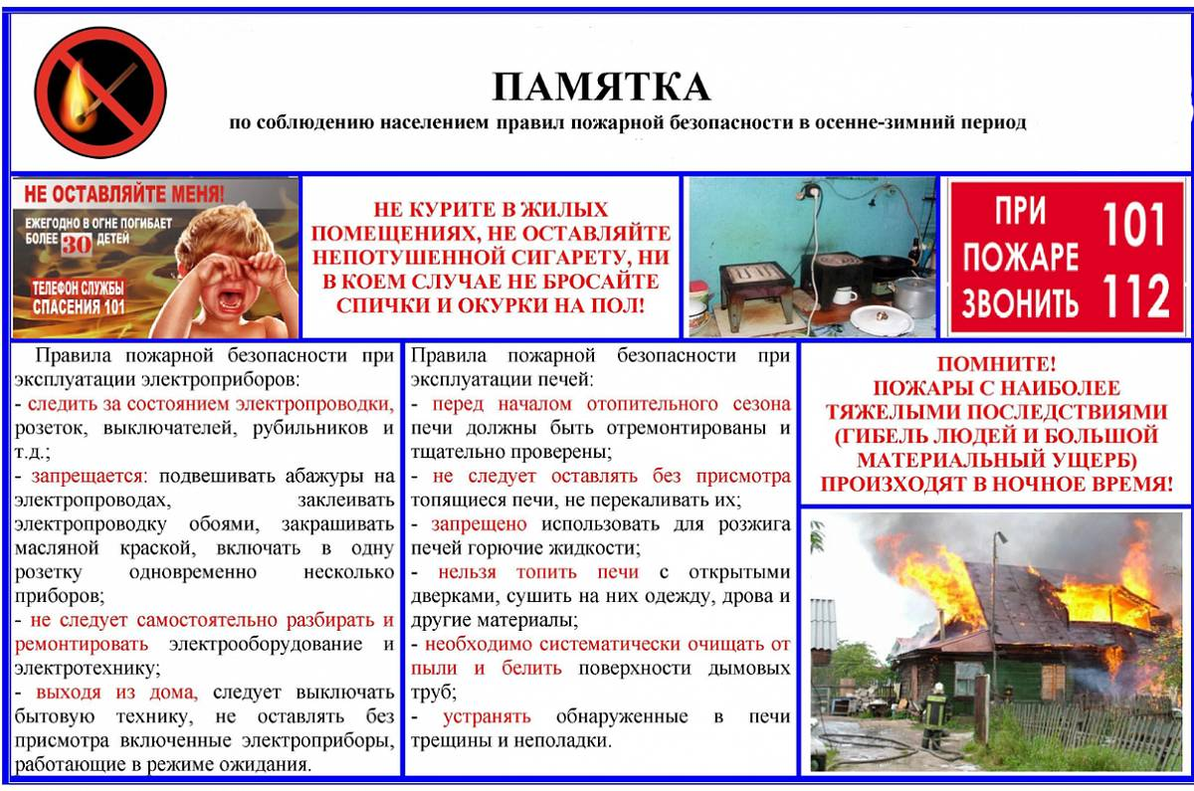

Главный редактор – Бисяева С.Н.
Учредитель – администрация муниципального образования Новоюласенский сельсовет Красногвардейского района Оренбургской области, адрес редакции и издателя:
461164, Оренбургская область, Красногвардейский район, с. Новоюласка, ул.Дружбы, дом 8, телефон: 8 (35345) 3-38-32,
электронная почта: novselsovet2016@mail.ru, тираж -12 экземпляров

